VENDIM
Nr. 19, datë 13.1.2022

PËR MIRATIMIN E KUADRIT MAKROEKONOMIK E FISKAL
PËR PERIUDHËN 2023–2025

Në mbështetje të nenit 100 të Kushtetutës dhe të neneve 23 e 27, të ligjit nr. 9936, datë 26.6.2008, “Për menaxhimin e sistemit buxhetor në Republikën e Shqipërisë”, të ndryshuar, me propozimin e ministrit të Financave dhe Ekonomisë, Këshilli i Ministrave

VENDOSI:

1. Miratimin e kuadrit makroekonomik e fiskal për periudhën 2023–2025, si dhe të lidhjeve nr. 1, “Treguesit kryesorë makroekonomikë”, nr. 2/1 e nr. 2/2, “Treguesit fiskalë sipas buxhetit të konsoliduar”, që i bashkëlidhen këtij vendimi dhe janë pjesë përbërëse të tij.
2. Ngarkohet Ministria e Financave dhe Ekonomisë për zbatimin e këtij vendimi.
Ky vendim hyn në fuqi menjëherë dhe botohet në Fletoren Zyrtare.

ZËVENDËSKRYEMINISTËR
Arben Ahmetaj

KUADRI MAKROEKONOMIK DHE FISKAL 2023–2025
Janar, 2022
Tabela e përmbajtjes
Shkurtime
Hyrje
1. Zhvillimet më të fundit makroekonomike
2. Politikat fiskale
3. Parashikimet e treguesve makroekonomikë dhe fiskalë
Metodologjia e parashikimeve makroekonomike
Skenari makroekonomik e fiskal afatmesëm
Lidhja nr. 1 “Treguesit kryesorë makroekonomikë”
Lidhja nr. 2/1 “Treguesit fiskalë sipas buxhetit të konsoliduar (në milionë lekë)”
Lidhja nr. 2/2 “Treguesit fiskalë sipas buxhetit të konsoliduar (në përqindje të PBB-së)

Shkurtime
BB | Banka Botërore
BSH | Banka e Shqipërisë
FMN | Fondi Monetar Ndërkombëtar
INSTAT | Instituti i Statistikave
KM | Këshilli i Ministrave
KMF | Kuadri Makroekonomik dhe Fiskal
LOB | Ligji organik i buxhetit
MFE | Ministria e Financave dhe Ekonomisë
PBA | Programi buxhetor afatmesëm
PBB | Produkti i brendshëm bruto
SPI | Sistemi i planifikimit të integruar
VKM | Vendim i Këshillit të Ministrave
WEO | World Economic Outlook

KUADRI MAKROEKONOMIK DHE FISKAL 2023–2025
Ministria e Financave dhe Ekonomisë

Hyrje
Kuadri Makroekonomik e Fiskal (KMF) për periudhën 2023–2025 është pjesë e Sistemit të Planifikimit të Integruar dhe përgatitet nga Ministria e Financave dhe Ekonomisë. KMF-ja ka për qëllim përcaktimin e përparësive strategjike të qeverisë. Ai projekton pritshmërinë makroekonomike në horizontin kohor afatmesëm, si dhe parashikon nivelin e zërave të agreguar të të ardhurave dhe shpenzimeve të buxhetit të shtetit. Ai përcakton synimet dhe objektivat e qeverisë në lidhje me treguesit kryesorë të politikës fiskale, si balancën e përgjithshme fiskale (deficitin), huamarrjen, borxhin publik, balancën fiskale primare dhe atë korrente. KMF-*-ja shërben si bazë për përcaktimin e tavaneve në fazën e parë të procesit të përgatitjes së Programit Buxhetor Afatmesëm (PBA) 2023–2025 në nivel ministrie.
KMF-ja miratohet nga Këshilli i Ministrave në muajin janar të çdo viti, dhe mund të jetë sërish subjekt rishikimi dhe përditësimi përgjatë vitit, përpara finalizimit të PBA-së dhe të tavaneve për shpenzimet.
KMF-ja përmban dy komponentë kryesorë: i) parashikimet për treguesit kryesorë makroekonomikë, të cilët paraqesin pritshmërinë ekonomike për vitin aktual dhe tre vjetët e ardhshëm; dhe ii) parashikimet dhe objektivat për treguesit fiskalë, të cilët paraqesin burimet e pritshme në dispozicion të qeverisë për vitet 2023–2025 dhe shpërndarjen e tyre për këtë periudhë sipas buxhetit të konsoliduar. Këta komponentë paraqiten në mënyrë tabelore në fund të këtij dokumenti, përkatësisht lidhja nr. 1; lidhja nr. 2/1 dhe lidhja nr. 2/2.
1. Zhvillimet më të fundit makroekonomike
Ritmi i rritjes ekonomike gjatë viteve të fundit, deri përpara goditjes nga pandemia e COVID-19, ka treguar një trend pozitiv zhvillimi që është pasqyruar në një sërë parametrash makroekonomikë në vend. Performanca e vitit 2020 ka qenë, në aspektin ekonomik dhe të financave publike, një ndër vitet më të vështira në tri dekada. Ekonomia e vendit përjetoi dy goditje të forta brenda një harku kohor të shkurtër që përfshin tremujorin e katërt të vitit 2019 dhe vitin 2020, veçanërisht në tremujorin e dytë dhe të tretë të tij. Në muajin nëntor të vitit 2019, vendi u godit nga një tërmet tepër i fortë që solli dëme në njerëz dhe në ekonomi, ndërsa në muajin mars të vitit 2020 pandemia e COVID-19 u përhap edhe në Shqipëri, masat e ndërmarra ndaj së cilës impaktuan ndjeshëm aktivitetin ekonomik në vend.
Sidoqoftë, me gjithë ndikimin e rëndë që të dyja goditjet kanë pasur për ekonominë e vendit, në sajë të përgjigjeve relativisht mjaft të mira të politikave ekonomike dhe masave të duhura rregullatore të ndërmarra, të dhënat statistikore të disponueshme dëshmojnë se situata e përgjithshme në mbyllje të vitit 2020 ishte konsiderueshëm më pak e rëndë nga sa pritej në fillim të pandemisë, si dhe përgjatë vitit 2021 rimarrja e ritmit të ekonomisë është konsiderueshëm më e shpejtë sesa pritshmëritë fillestare.
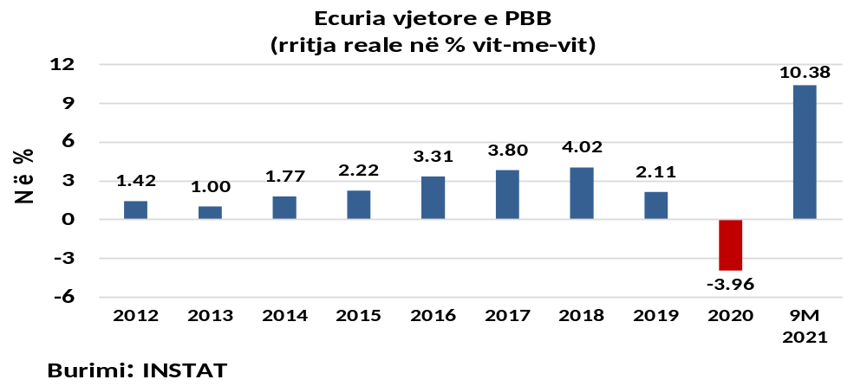
Viti 2020 regjistroi një recesion prej 3.96 për qind, e cila për shkak të pandemisë arriti kulmin e tkurrjes së PBB-së në tremujorin e dytë në -11.3 për qind, por duke shfaqur shenja rimëkëmbje e duke u rikthyer përsëri në terren pozitiv në tremujorin e fundit të vitit e në vijim. Gjatë nëntëmujorit të parë të vitit 2021, ekonomia e vendit shfaqi shenja mjaft inkurajuese duke shënuar rikuperim të shpejtë të aktivitetit ekonomik. Ky rikuperim mbështetet në një gamë të gjerë faktorësh dhe është prezent në thuajse të gjithë sektorët e ekonomisë. Reduktimi (pothuajse heqja fare) i kufizimeve pas rënies së infektimeve, ku një rol të rëndësishëm ka pasur edhe procesi vaksinimit, rritja e besimit të biznesit e konsumatorit, përmirësimi i ekonomive partnere, si dhe politikat mbështetëse fiskale e monetare, kanë sjellë rritje të konsumit të familjeve, të investimeve publike e private dhe të eksporteve.
Sipas vlerësimeve më të fundit nga INSTAT-i, PBB-ja reale u rrit me 5.61 për qind në terma vjetorë në tremujorin e parë të vitit 2021, duke u pasuar nga një zgjerim i konsiderueshëm prej 18.38 për qind në tremujorin e dytë dhe vijoi trajektoren pozitive me një rritje prej 6.99 për qind në tremujorin e tretë, krahasuar me tremujorët respektivë të vitit 2020. Ndërsa në terma nëntëmujorë për vitin 2021, ekonomia ka shënuar rritje me 10.38 për qind kundrejt së njëjtës periudhë të 2020-s.
Sipas optikës së kërkesës agregate, sipas vlerësimeve të deritanishme, rritja përgjatë vitit 2021 duket të jetë gjeneruar kryesisht nga kërkesa e brendshme, si nga konsumi privat ashtu edhe nga investimet. Ndërkohë, kërkesa e jashtme neto ka pasur një efekt neto më të moderuar. Eksportet, si të mallrave ashtu edhe të shërbimeve (veçanërisht turizmi), ka pasur një ecuri të mirë, por njëkohësisht edhe importet kanë regjistruar po ashtu një rritje të fortë (në reflektim të rritjes së kërkesës agregate, veçanërisht investimeve), e për rrjedhojë kontributi neto i kërkesës së huaj ka qenë pozitiv, por ndjeshëm më i moderuar se ai i kërkesës së brendshme.
Konsumi final për nëntëmujorin 2021 ka shënuar rritje prej 5.6 për qind krahasuar me të njëjtën periudhë të 2020, me një kontribut pozitiv në rritjen e PBB-së prej rreth 3.35 pikë përqindje, ndërsa konsumi final i popullatës u rrit me rreth 5.30 për qind. Ndërkohë, vetëm për tremujorin e tretë konsumi final total dhe ai i popullatës shënuan një normë rritje në respektivisht 3.75 për qind dhe 3.33 për qind.
Formimi i kapitalit fiks bruto (investimet totale) shënoi rritje të fortë me rreth 20.15 për qind në terma real vjetorë përgjatë nëntë muajve të vitit 2021 dhe me kontribut prej 3.25 pikë përqindje , ndërkohë vetëm për tremujorin e tretë të vitit 2021 kjo normë ishte 3.84 për qind.
Referuar statistikave të llogarive kombëtare tremujore të INSTAT-it, përgjatë nëntë muajve të vitit 2021, eksportet e mallrave dhe shërbimeve kanë pasur një rritje të fortë prej rreth 55 për qind, ndërsa po ashtu rritja ka qenë e fortë edhe në importet e mallrave dhe shërbimeve prej rreth 31 për qind.
Nga pikëpamja e ofertës agregate, sektorët, të cilët kanë shënuar rritjen më të fortë përgjatë periudhës nëntëmujore të vitit 2021, krahasuar me të njëjtën periudhë të një viti më parë janë: “Industria”, me rritje prej 23.9 për qind dhe kontribut pozitiv prej 3.06 pikë përqindje; “Tregtia me shumicë dhe pakicë”, me rritje me 13.88 për qind dhe kontribut prej 1.98 pikë përqindje; “Ndërtimi”, me rritje prej 20.7 për qind dhe kontribut prej 1.77 pikë përqindje; “Aktivitete financiare dhe të sigurimit”, me rritje prej 24.2 për qind dhe kontribut pozitiv prej 0.75 pikë përqindje; si dhe “Arte, argëtim dhe çlodhje”, me rritje prej 11.6 për qind dhe kontribut prej 0.22 pikë përqindje etj. Sektori i vetëm që ka pësuar rënie është “Bujqësia”, me rënie prej -0.15 për qind dhe kontribut prej -0.03 pikë përqindje.
Dinamika në tregun e punës ka reflektuar përgjithësisht atë të aktivitetit ekonomik, me një vonesë kohore që karakterizon korrelacionin midis këtyre dy tregjeve. Referuar anketës tremujore të forcës së punës nga INSTAT-i, situata aktuale në numrin total të të punësuarve po përmirësohet, pas gati tre tremujorëve me rënie dhe në tremujorin e tretë të 2021-shit ishte pothuajse në nivelet e para krizës (fund-2019). Ndërkohë që viti 2020 rezultoi me një rritje të lehtë të shkallës së papunësisë me një nivel mesatar për gjithë vitin prej 12.2 për qind (për grup-moshën 15-64 vjeç), norma e papunësisë regjistroi nivelin prej 12.6 për qind në tremujorin e parë të 2021-shit, 12.1 për qind në të dytin dhe ra më tej në 11.6 për qind në tremujorin e tretë 2021. Norma mesatare e papunësisë për nëntëmujorin e 2021 ishte 12.1 për qind, duke qëndruar pothuajse në të njëjtin nivel prej 12.2 për qind të nëntëmujorit të 2020-s. Ndërkohë, për grup-moshën 15 vjeç e lart, norma e papunësisë gjatë tremujorit të tretë të vitit 2021 regjistroi nivelin prej 11.3 për qind, me një rënie prej 0.5 pikë përqindje nga tremujori i tretë i 2020-s.
Bazuar në statistikat e bilancit të pagesave të BSH-së, bilanci i pagesave (BP) për vitin 2020 regjistroi një tepricë pozitive prej 654.7 milionë euro, ndërsa për nëntëmujorin e vitit 2021 bilanci i pagesave regjistroi një tepricë pozitive prej 210 milionë eurosh, kundrejt një balance pozitive prej 797.4 milionë eurosh në të njëjtën periudhë të një viti më parë. Deficiti i llogarisë korrente për nëntëmujorin 2021 shënon një deficit prej 670 milionë eurosh, i ngushtuar krahasuar me të njëjtën periudhë të një viti më parë me rreth 134 milionë euro ose 16.6 për qind. Përmirësimi i deficitit korrent është diktuar nga zgjerimi i suficitit tregtar në shërbime me rreth 608 milionë euro ose 80.7 për qind kundrejt nëntëmujorit të 2020-s, në reflektim të rritjes së konsiderueshme të të ardhurave nga “udhëtimet” gjatë sezonit veror. Eksporti i shërbimeve të lidhura përgjithësisht me turizmin u zgjerua në vlerën 1.5 miliardë euro për nëntëmujorin 2021 ose rreth dy herë më shumë krahasuar me 731.7 milionë euro në të njëjtën periudhë të një vitit më parë. Nga ana tjetër, deficiti tregtar rezultoi me një zgjerim prej rreth 502 milion euro ose 24 për qind krahasuar me nëntëmujorin e 2020-s. Eksporti i mallrave për nëntëmujorin 2021 u rrit me 62.2 për qind krahasuar me të njëjtën periudhë të 2020, por në të njëjtën kohë edhe importi i mallrave u zgjerua ndjeshëm me rreth 32 për qind, në reflektim të rritjes së kërkesës së brendshme stimuluar edhe nga sezoni turistik. Pesha ndjeshëm më e lartë e importeve të mallrave në raport me eksportet çoi për rrjedhojë në zgjerimin e balancës tregtare. Remitancat për periudhën nëntëmujore të vitit 2021 shënuan vlerën 540 milionë euro, me një rritje prej rreth 14.7 për qind krahasuar me 470 milionë euro në periudhën respektive të një viti më parë. Në nëntëmujorin e parë të vitit 2021, teprica pozitive e llogarisë financiare dhe kapitale u ngushtua në 703 milionë euro krahasuar me 1.5 miliardë euro në të njëjtën periudhë të një viti më parë. Brenda kësaj llogarie, flukset neto “jo-borxh-krijuese” në trajtën e investimeve të huaja direkte shënuan nivelin prej +736 milionë euro për nëntëmujorin e parë të vitit 2021, pothuajse në të njëjtin nivel prej +731 milionë euro të së njëjtës periudhë të 2020.
Inflacioni mesatar përgjatë vitit 2020 ishte 1.6 për qind. Ndërsa inflacioni mesatar për periudhën janar – nëntor të vitit 2021 është 1.9 për qind. Kursi i këmbimit të lekut kundrejt valutave kryesore ka qëndruar përgjithësisht mjaft stabël. Kursi mesatar lek/euro për janar-nëntor 2021 ishte 122.6 nga 123.8 që ishte mesatarisht gjatë të njëjtës periudhë të 2020. Ndërsa kursi mesatar lek/USD për janar-nëntor 2021 ishte 103.2 nga 109.3 që ishte mesatarisht gjatë 2020.
2. Politikat fiskale
Pas një stimuli të lartë, të domosdoshëm dhe njëkohësisht të paevitueshëm gjatë viteve 2020 dhe 2021 me qëllim amortizmin e goditjeve negative (tërmeti dhe sidomos pandemia), politika fiskale për periudhën afatmesme 2023–2025 do të ri-orientohet sërish drejt konsolidimit fiskal, ndërkohë që do sigurojë një nivel investimesh publike relativisht të lartë prej mesatarisht rreth 5.3 për qind të PBB në vit (vetëm nga qeveria qendrore). Konsolidimi fiskal dhe reduktimi i borxhit publik është thelbësor për uljen e risqeve makroekonomike, të cilat pengojnë rritjen ekonomike dhe shkaktojnë paqëndrueshmëri makroekonomike. Objektivat e politikës fiskale në KMF 2023–2025 janë në përputhje të plotë me parimet dhe rregullat fiskalë të ligjit organik të buxhetit (shih kuadratin në faqen 8).
Ky kuadër fiskal synon një deficit fiskal të përgjithshëm prej 2.9 për qind të PBB-së për 2023, nga 5.4 për qind i programuar për vitin 2022; dhe nivelin prej 2.8 për qind të PBB-së në vitin 2024 dhe 2025. Njëkohësisht, si rrjedhojë e dy goditjeve të njëpasnjëshme, fillimisht nga tërmeti dhe më pas shumë më fort nga pandemia COVID-19, balanca primare pritet jetë në balancë (normën 0) në vitin 2023, me përmirësim të fortë nga niveli negativ prej 2.7 për qind i PBB-së i targetuar për 2022-n, ndërkohë që targetohet në vijimësi rikthimi në vlera pozitive që prej vitit 2024 me 0.3 për qind dhe 0.4 për qind në vitin 2025.

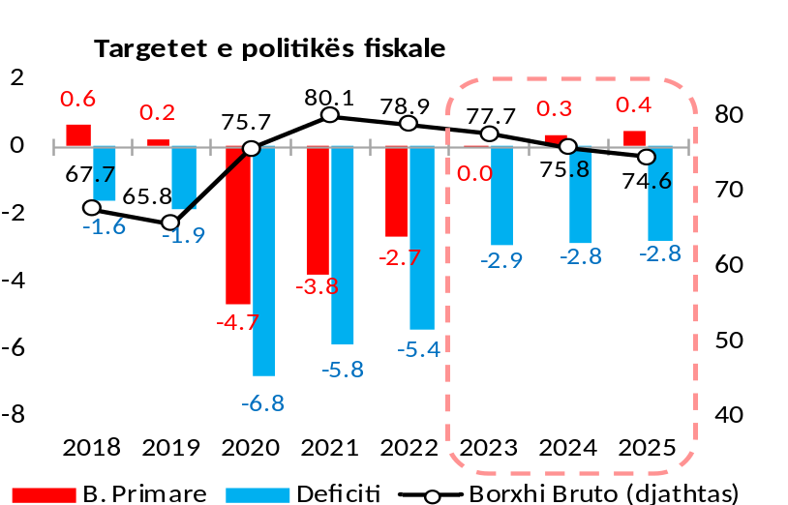
Burimi: Ministria e Financave dhe Ekonomisë

Lidhur me balancën primare, i cili është një parametër shumë i rëndësishëm i qëndrueshmërisë afatgjatë të financave publike, në Korrik të 2020 u ndërmor një tjetër iniciativë ligjore duke përfshirë një rregull të ri fiskal në LOB, në linjë edhe me rekomandimet e KE-së dhe me parimet kryesore të “aquis” të BE, i cili bën të detyrueshëm ligjërisht tashmë që duke filluar që prej vitit buxhetor 2024 e në vijim balanca primare faktike nuk mund të rezultojë negative, pra duhet të jetë së paku e balancuar ose pozitive (suficit primar). Ky target i parametrit të balancës primare buxhetore do të përbëjë tashmë dhe në vijimësi objektivin kryesor operativ të politikës fiskale për të materializuar synimin e një trajektore vijimësisht rënëse të borxhit publik, pra duke synuar konsolidim të vijueshëm fiskal me qëllim garantimin e qëndrueshmërisë së financave publike si një fondament kyç i stabilitetit makroekonomik dhe mbarë-vajtjes së ekonomisë së vendit. Më konkretisht, duke marrë të mirëqena supozimet dhe projeksionet e tjera të KMF-së aktuale, respektimi në mënyrë të përvitshme i këtij objektivi (rregulli fiskal) të parametrit të balancës primare, pritet të çojë në një reduktim të nivelit të borxhit publik bruto rreth nivelit prej 74.6 për qind të PBB-së deri në vitin 2025 nga rreth 80.1 për qind që pritet të rezultojë më 2021.
Parimet dhe rregullat fiskale
Në përputhje të plotë me obligimet që rrjedhin prej ligjit organik të buxhetit (LOB) nr. 9936/2008, të ndryshuar, KMF 2023–2025 materializon parimet dhe rregullat fiskale të mëposhtme:
1. Në çdo ligj vjetor të buxhetit, fillestar apo të rishikuar, si dhe në planifikimet e buxhetit afatmesëm, raporti i borxhit publik ndaj Produktit të Brendshëm Bruto do të planifikohet më i ulët se niveli i vlerësuar për vitin pararendës, deri atëherë kur niveli i borxhit të arrijë dhe të qëndrojë poshtë nivelit 45 për qind të Produktit të Brendshëm Bruto.
Në përputhje me këtë dispozitë (rregull fiskal) të LOB, KMF 2023–2025 targeton çdo vit një nivel të borxhit publik total në përqindje të PBB-së më të ulët se sa niveli i vitit pararendës.
2. Vlera e Produktit të Brendshëm Bruto, nominale në lekë, e cila do të përdoret për llogaritjen e raportit të borxhit publik ndaj Produktit të Brendshëm Bruto për vitet buxhetore që planifikohen dhe për vitin pararendës, nuk mund të jetë më e lartë se vlera respektive e parashikuar ose vlerësuar në raportin “Perspektiva ekonomike botërore” (World Economic Outlook), të Fondit Monetar Ndërkombëtar, më i fundit i publikuar në kohën kur ligji vjetor i buxhetit dorëzohet për miratim në Kuvend. Kjo dokumentohet qartësisht në relacionin shoqërues të ligjit vjetor të buxhetit.
Në përputhje me këtë dispozitë (rregull fiskal) të LOB, KMF 2023–2025 bazohet në projeksionet e mëposhtme të PBB-së nominale, të cilat paraqiten në mënyrë krahasimore kundrejt projeksioneve më të fundit të FMN-së. Në këtë rast, sipas shënimit të bërë në WEO më të fundit të publikuar në muajin tetor 2021, ku thuhet se: “Projeksionet WEO u përgatitën përpara fillimit të misionit të artikullit IV, që përfundoi më datë 11 tetor 2021 dhe kështu nuk pasqyrojnë përditësimet e bëra gjatë misionit”, për referencë janë marrë shifrat e PBB-së nominale të misionit më të fundit të FMN-së (misioni i artikullit IV, i kryer në tetor 2021).

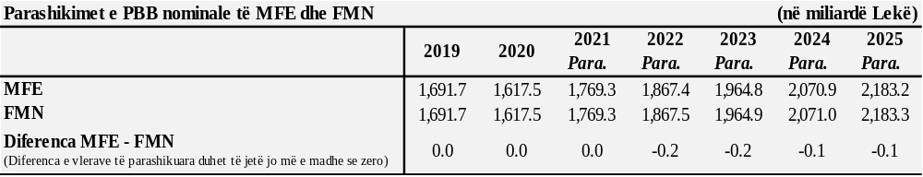

3. Në çdo vit buxhetor të planifikuar duhet të përfshihet një kontingjencë e veçantë, prej jo më pak se 0.7 për qind e shpenzimeve totale të buxhetit, për të kompensuar rreziqe potenciale nga luhatjet në kurset e këmbimit ose normat e interesit, me ndikim në nivelin e borxhit.
Në përputhje me këtë dispozitë (rregull fiskal) të LOB, Kuadri 2023–2025 përfshin për çdo vit në një zë të veçantë të tij, emërtuar “Kontigjencë për luhatjet e normave të interesit etj.” një kontigjencë prej mbi 0.7 për qind e shpenzimeve totale.
4. Të ardhurat nga privatizimi nuk janë pjesë e procesit të programimit buxhetor. Në rastet e arkëtimit ato përdoren, jo më pak se 50 për qind, për uljen e borxhit publik dhe pjesa tjetër për investime publike. Pas arritjes së nivelit të borxhit publik, sipas përcaktimeve të shkronjës “a”, të pikës 1, të nenit 4/1 të ligjit organik të buxhetit nr. 57/2016, përdorimi i të ardhurave të arkëtuara nga privatizimet përcaktohet në ligjin vjetor të buxhetit.
Në përputhje me këtë dispozitë (rregull fiskal) të LOB, Kuadri 2023–2025 nuk përfshin të hyra nga privatizimet e mundshme.
5. Masa e deficitit buxhetor nuk mund të tejkalojë masën e shpenzimeve kapitale të parashikuara çdo vit në ligjin e buxhetit.
Në përputhje me këtë dispozitë (rregull fiskal – “rregulli i artë”) të LOB, deficiti i targetuar në Kuadrin 2023–2025 është çdo vit më i ulët se sa shpenzimet kapitale të planifikuara. Rrjedhimisht, balanca korrente e targetuar është pozitive prej mesatarisht 2.4 për qind të PBB në çdo vit të programuar.
6. Në çdo vit buxhetor që prej vitit 2024 e në vijim, balanca primare faktike nuk mund të rezultojë negative, pra duhet të jetë të paktën e balancuar ose pozitive (suficit primar).
Në përputhje me këtë dispozitë, Kuadri 2023–2025 targeton një balancë primare pozitive në vitin 2024 me 0.3 për qind dhe 0.4 për qind në vitin 2025.
__________
1. Linku për raportin “WEO” – https://www.imf.org/en/Publications/WEO/Issues/2021/10/12/world-economic-outlook-october-2021
3. Parashikimet e treguesve makroekonomikë dhe fiskalë
Metodologjia e parashikimeve makroekonomike
Parashikimi i treguesve makroekonomikë afatmesëm dhe i tërësisë së elementeve përbërëse të kuadrit makroekonomik është bazuar kryesisht në metodat modeluese dhe analitike të programimit financiar. Skenari bazë i kuadrit makroekonomik, mbështetet në linjën aktuale të politikave makroekonomike, në linjën aktuale të politikave e reformave ekonomiko-strukturore qeveritare, në sjelljen dhe në bashkëveprimin racional të agjentëve ekonomikë brenda kontureve të ambientit të brendshëm e të jashtëm makroekonomik, i cili vlerësohet si më i mundshmi për periudhën afatmesme në vijim. Në kryerjen e këtyre parashikimeve janë ngritur një set supozimesh bazë, si dhe janë përdorur një set i gjerë të dhënash statistikore makroekonomike të gjeneruara prej institucioneve, si: INSTAT-i, BSH-ja, MFE-ja, FMN-ja, BB-ja, Eurostat-i etj. Këto statistika janë kryesisht në formën e serive kohore me frekuencë vjetore, tremujore e mujore. Kohëzgjatja e tyre e marrë në konsideratë për ndërtimin e këtij kuadri është përgjithësisht që prej vitit 1996. Pasi janë ndjekur të gjitha etapat metodologjike të parashikimit, skenari bazë i përfituar synon të paraqesë situatën makroekonomike përgjithësisht më të mundshme dhe maksimalisht konsistente në aspektin e një ekonomie të plotë e integrale.
Objektivat themelorë të miksit të politikave fiskale e monetare përgjatë tre vjetëve në vijim nëpërmjet të cilave synohet ruajtja dhe konsolidimi i mëtejshëm i stabilitetit makroekonomik të vendit, krijimi i klimës për një rritje të lartë e të qëndrueshme ekonomike, si dhe konvergimi sa më shpejt drejt nivelit mesatar të mirëqenies të Bashkimit Evropian, janë:
- Synimi i një trajektore rënëse të borxhit publik duke targetuar si objektiv operativ vjetor rikthimin e buxhetit në një balancë primare të balancuar ose me suficit prej vitit buxhetor 2024 dhe në vijim. Ky objektiv është ligjërisht i detyrueshëm në LOB.
- Mbajtja e një niveli të investimeve publike mbi nivelin e deficitit të përgjithshëm fiskal në çdo vit dhe mundësisht mbi nivelin 5 për qind të PBB-së mesatarisht çdo vit.
- Ruajtja e stabilitetit të çmimeve, si objektivi themelor i politikës monetare, e cila targeton një normë inflacioni në nivelin 3.0 për qind, në një periudhë afatmesme dhe ankorimin e pritshmërive të tij rreth këtij niveli. Harmonizmin e politikës fiskale me këtë objektiv themelor të politikës monetare me qëllim për të mbështetur rritjen afatgjatë ekonomike të vendit.
- Zbutja e deficitit të llogarisë korrente dhe përmirësimi i pozicionit të jashtëm të ekonomisë duke tentuar rritjen graduale të nivelit të rezervave valutore, dhe duke ruajtur të paktën një nivel dysheme të tyre, të mjaftueshëm për të financuar jo më pak se 4 muaj import mallrash dhe shërbimesh.
Këta objektiva fondamentalë përbëjnë konturet bazë të këtij programi ekonomik e fiskal brenda të cilave përcaktohen projeksionet dhe programohen të gjithë variablat e tjerë makroekonomikë e fiskalë.
Skenari makroekonomik e fiskal afatmesëm
Pas recesionit të fortë prej -4 për qind në vitin 2020, ekonomia ka nisur të rimëkëmbet fuqishëm në vitin 2021, parashikuar në normën prej 8.7 për qind dhe parashikohet të vijojë trendin pozitiv në periudhën afatmesme në vijim. Rritja ekonomike parashikohet në normën 4.1 për qind në vitin 2022 dhe parashikohet mesatarisht rreth 4 për qind në vit përgjatë periudhës afatmesme në vijim 2023–2025. Më specifikisht, rritja ekonomike parashikohet në 4.2, 3.9 dhe 3.9 për qind respektivisht për vitet 2023, 2024 dhe 2025.
Gjatë periudhës afatmesme rritja pritet të gjenerohet kryesisht nga kërkesa e brendshme, si konsumi ashtu edhe investimet. Ndërkohë kërkesa e huaj neto (eksport–import) pritet të ketë një efekt të moderuar pozitiv. Konsumi privat parashikohet të jetë sërish nxitësi kryesor i rritjes së PBB-së, stimuluar kryesisht nga përmirësimi i besimit të konsumatorit, si dhe nga përmirësimi në tregun e punës. Këto të fundit priten të transmetohen në një rritje graduale të pagave të cilat më tej pritet të stimulojnë të ardhurat reale të disponueshme të individëve, duke krijuar efektin e raundit të dytë në nxitjen e konsumit, si dhe duke intensifikuar prirjen e konsumatorëve për financimin e mëtejshëm të konsumit nëpërmjet një kredimarrje më të lartë. Ndërkohë, kredimarrja për konsum parashikohet të nxitet edhe nga përmirësimi i pritshëm i kushteve financiare të individëve, ashtu edhe nga lehtësimi i pritshëm i standardeve të huadhënies nga sistemi bankar në periudhën afatmesme, pas kapërcimit të efektit negativ nga goditja e pandemisë.
Ndërsa rritja graduale e investimeve pritet të nxitet nga një shfrytëzim më i intensifikuar i kapaciteteve ekzistuese të prodhimit, si dhe nga përshpejtimi i aktivitetit ekonomik gjatë periudhës së parashikuar dhe perceptimi i përmirësuar i biznesit mbi perspektivën ekonomike afatmesme e afatgjatë. Njëkohësisht edhe përmirësimi i kushteve financiare dhe lehtësimit të standardeve të huadhënies priten të jenë një faktor i rëndësishëm incentivues i investimeve private në afatin e mesëm.
Specifikisht, konsumi final total për periudhën afatmesme (2023–2025) parashikohet të rritet në terma real me mesatarisht rreth 2.7 për qind në vit, duke kontribuar me mesatarisht rreth 2.5 pikë përqindje në vit në rritjen e PBB-së. Ndërsa investimet totale në ekonomi parashikohen të rriten në terma real mesatarisht në rreth 3.9 për qind në vitet 2023–2025, me një kontribut mesatar në rritjen totale prej rreth 0.9 pikë përqindje në vit.
Kërkesa e huaj neto pritet të ketë një kontribut pozitiv të moderuar në periudhën afatmesme. Eksportet e mallrave të cilat zakonisht kanë pasur performancë të mirë në vite, priten të vazhdojnë këtë trend pozitiv dhe të ruajnë ritmet e kaluara. Eksportet e shërbimeve, veçanërisht shërbimet turistike, priten gjithashtu të rikthejnë performancën pozitive në periudhën afatmesme dhe të jenë elementi kryesor për të kompensuar kontributin negativ të ardhur prej rritjes së importeve.
Sa u takon më specifikisht komponentëve të kërkesës së huaj neto, eksportet e mallrave dhe shërbimeve për periudhën 2023–2025, parashikohen të rriten me mesatarisht rreth 6.2 për qind në vit në terma real, me një kontribut mesatar pozitiv prej rreth 1.8 pikë përqindje në vit në rritjen e PBB-së. Ndërsa importet e mallrave dhe shërbimeve për këtë periudhë afatmesme parashikohen të zgjerohen me mesatarisht rreth 2.9 për qind në vit me një kontribut mesatar negativ në rritjen e PBB-së me rreth 1.2 pikë përqindje në vit. Rrjedhimisht, në terma neto, kërkesa e huaj parashikohet të ketë një kontribut lehtësisht pozitiv në rritjen totale të PBB-së me mesatarisht rreth 0.6 pikë përqindje në vit.

Grafik. Rritja reale (majtas, në për qind) dhe kontributet në rritje
(djathtas, në p.p.) sipas komponentëve të kërkesës agregate
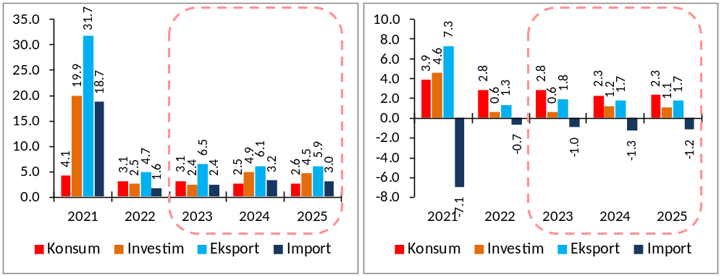
Burimi: Ministria e Financave dhe Ekonomisë

Megjithëse politika fiskale do të vazhdojë të jetë e orientuar drejt konsolidimit në periudhën afatmesme dhe afatgjatë, politika buxhetore e qeverisë për të ruajtur një nivel të investimeve publike në mbi 5 për qind të PBB-së në vitet 2023–2025 do të stimulojë formimin e kapitalit fiks bruto në ekonomi, esenciale kjo për të mbështetur nivele relativisht të larta rritje në periudhën afatmesme dhe afatgjatë. Në të njëjtën kohë, pritshmëritë për vijimin e kushteve relativisht të favorshme për financim në tregun financiar, do të mbështesë konsumin privat dhe investimet.
Konsolidimi fiskal i synuar nga qeveria do të kufizojë kërkesën e përgjithshme të sektorit publik. Si i tillë, nuk pritet të jetë një nxitës i rritjes në periudhën afatmesme. Megjithatë, konsolidimi fiskal do të ulë primin e riskut në periudhën afatmesme dhe do të rrisë hapësirat për stimul në sektorin privat, fondamente mjaft të rëndësishme këto për sigurimin e një rritje të lartë e të qëndrueshme. Në të njëjtën kohë, komponentët e politikave buxhetore të planifikuara do të mbështesin rritjen dhe për këtë arsye efekti shtrëngues i konsolidimit fiskal pritet të kompensohet.
Nga pikëpamja e ofertës agregate pritet që të gjithë sektorët kryesorë të vazhdojnë të rriten pak a shumë me të njëjtin trend të mesatares së tyre historike. Specifikisht, bujqësia pritet të rritet mesatarisht me rreth 2.2 për qind në vit në terma realë përgjatë periudhës 2023–2025, me një kontribut mesatar vjetor në rritjen ekonomike prej rreth 0.4 pikë përqindje; Industria me një rritje mesatare vjetore prej rreth 4.5 për qind dhe një kontribut mesatar vjetor prej rreth 0.5 pikë përqindje; Ndërtimi me rritje mesatare vjetore prej rreth 3.1 për qind dhe kontribut mesatar vjetor prej rreth 0.3 pikë përqindje; shërbimet me një rritje mesatare vjetore prej rreth 4.7 për qind dhe një kontribut mesatar vjetor prej rreth 2.3 pikë përqindje.

Grafik. Rritja reale (majtas, në për qind) dhe kontributet në rritje
(djathtas, në p.p.) sipas komponentëve të ofertës aggregate
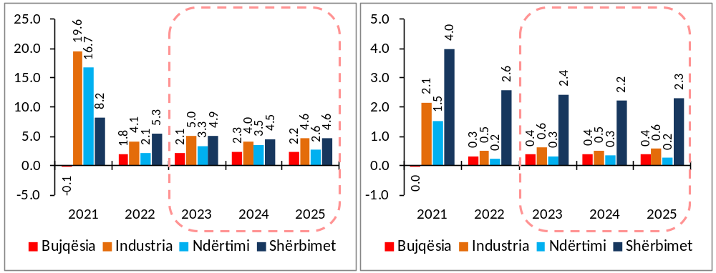
Burimi: Ministria e Financave dhe Ekonomisë

Në përputhje me parashikimet afatmesme të rritjes, punësimi pritet të rritet me një mesatare prej rreth 0.9 për qind në vit gjatë viteve 2023–2025. Shkalla më e lartë e pjesëmarrjes në forcat e punës do të jetë gjeneruesi kryesor i rritjes së ofertës së punës. Ndërsa rritja e kërkesës për punë pritet të reflektojë pothuajse të njëjtën strukturë të perspektivës së ofertës agregate të aktivitetit ekonomik. Rrjedhimisht, pritet që shërbimet të kontribuojnë më shumë në rritjen e kërkesës për punë në krahasim me sektorët e tjerë të ekonomisë. Krahas zgjerimit të pritshëm të punësimit në afatin e mesëm, pritet që edhe produktiviteti i përgjithshëm i punës të vijojë një përmirësim gradual gjatë kësaj periudhe.

Grafik. Punësimi (në të majtë, rritja vjetore në për qind)
dhe norma e papunësisë (në të djathtë, në për qind)
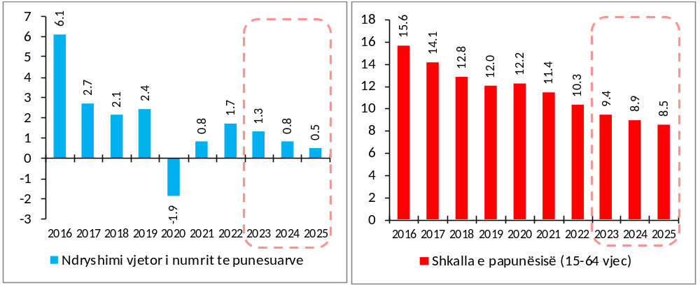
Burimi: Ministria e Financave dhe Ekonomisë

Presionet inflacioniste parashikohet të forcohen në periudhën afatmesme. Presionet e brendshme inflacioniste priten të përshpejtohen si rezultat i rritjes së konsumit privat dhe investimeve, të cilat do të mbështesin një ritëm më të shpejtë të rritjes ekonomike. Për më tepër, parashikimi për forcimin e kërkesës agregate dhe inflacionit në mjedisin ndërkombëtar pritet të përçojnë një efekt inflacionist disi më të rritur në ekonominë shqiptare për periudhën afatmesme në vijim. Inflacioni pritet të rritet gradualisht dhe të rikthehet në objektivin e politikës monetare në afatin e mesëm.
Parashikimet për treguesit kryesorë makroekonomikë paraqiten në lidhjen nr. 1 bashkëngjitur VKM
Bazuar mbi parashikimet e treguesve kryesorë makroekonomikë, reformave dhe ndryshimeve fiskale të ndërmarra dhe veçanërisht ato të pritshme për t’u ndërmarrë në vijim, përfshirë këtu implementimin e Strategjisë Afatmesme të të Ardhurave, e cila synon të përmirësojë politikat tatimore për mbledhjen e tatimeve, përputhshmërisë dhe sistemeve të monitorimit, si dhe të faktorëve të tjerë përcaktues në ecurinë e zërave të ndryshëm të të ardhurave të buxhetit të shtetit, të ardhurat totale të buxhetit për tre vitet në vijim (2023–2025) parashikohet të rriten mesatarisht me rreth 5.9 për qind në çdo vit. Më specifikisht 6.1 për qind për vitin 2023, 5.6 për qind për 2024 dhe 5.8 për qind për 2025. Të ardhurat tatimore për këtë periudhë parashikohen me një rritje mesatare vjetore prej rreth 6.2 për qind.

Grafik. Të ardhurat (majtas në miliardë lekë, djathtas në për qind të PBB-së)
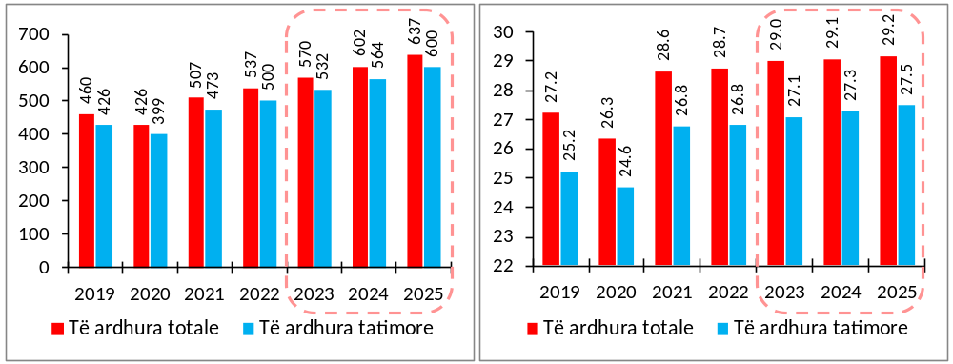
Burimi: Ministria e Financave dhe Ekonomisë

Duke qëndruar brenda kontureve të parashikimeve të treguesve makroekonomikë dhe të të ardhurave për tre vjetët në vijim, si dhe duke synuar respektimin e objektivave të sipërpërmendur të deficitit fiskal për këtë periudhë, burimet totale të qeverisë për t’u shpenzuar gjatë viteve 2023–2025 pritet të jenë mesatarisht në rreth 662.3 miliardë lekë në çdo vit ose mesatarisht rreth 32 për qind e PBB-së. Investimet publike janë programuar të mbahen në një nivel mesatarisht prej rreth 5.3 për qind të PBB-së në çdo vit (vetëm nga qeveria qendrore, pa përfshirë ato nga qeveria lokale), i cili konsiderohet një nivel i përshtatshëm për mbështetjen e një rritje ekonomike të lartë e të qëndrueshme.
Grafik. Shpenzimet (majtas në miliardë lekë, djathtas në për qind të PBB-së)
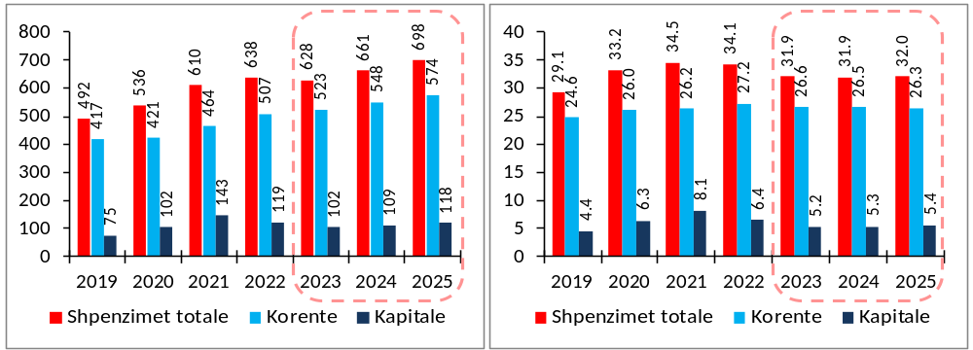
Burimi: Ministria e Financave dhe Ekonomisë

Parashikimet e të ardhurave sipas zërave të buxhetit të konsoliduar, si dhe niveli i shpenzimeve të shpërndara sipas zërave të buxhetit të konsoliduar paraqiten në lidhjet nr. 2/1 dhe nr. 2/2 bashkëngjitur VKM, respektivisht në terma nominalë dhe në raport me PBB-në.

Lidhja nr. 1 – Treguesit kryesorë makroekonomikë
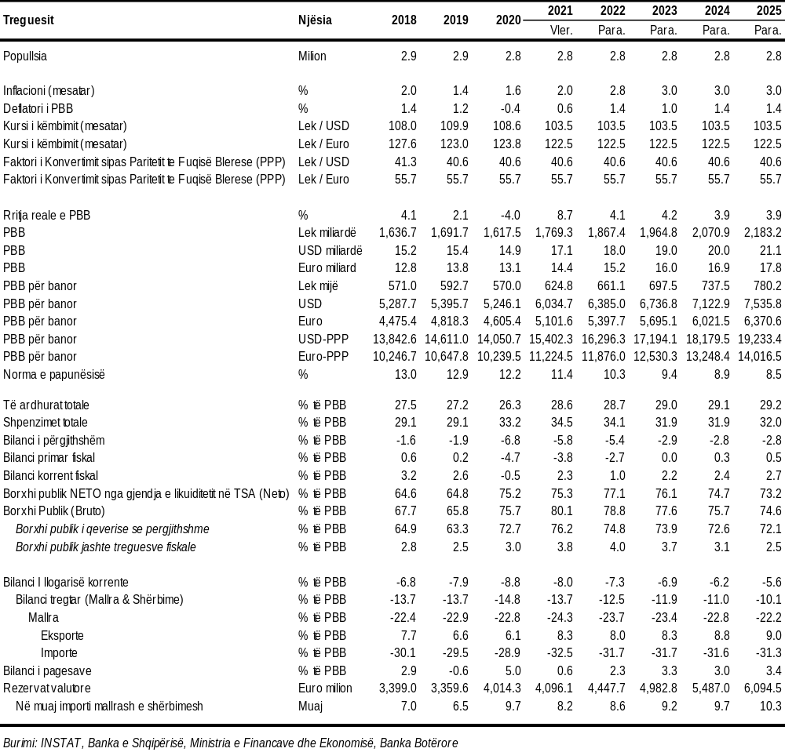

Lidhja nr. 2/1 – Treguesit fiskalë sipas buxhetit të konsoliduar (në milionë lekë)
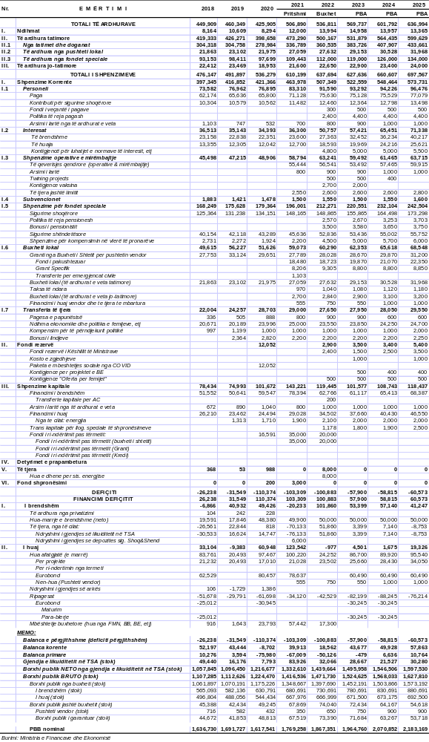

Lidhja nr. 2/2 – Treguesit fiskalë sipas buxhetit të konsoliduar (në përqindje të PBB)
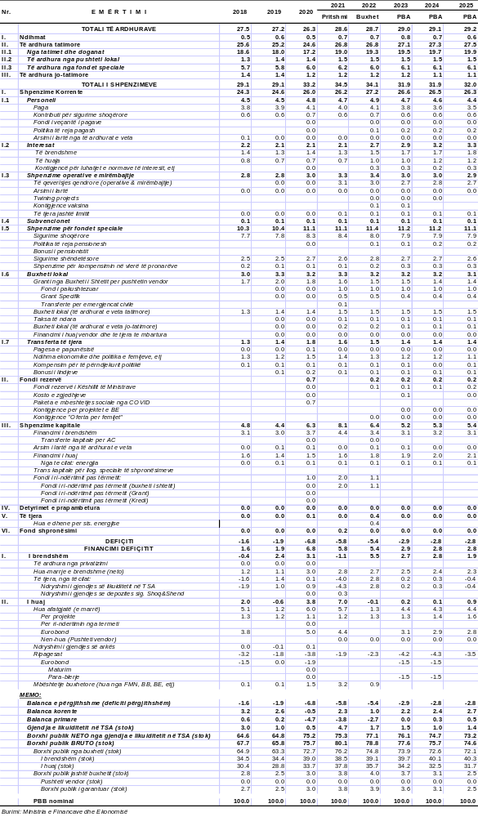

Rregulli origjinal sanksiononte “që prej 2023”, por më pas kjo u ndryshua sërish në korrik të 2021-s dhe u bë “që prej 2024”.

